République du Sénégal

***Un peuple-Un but -Une Foi***

**Ministère de l’Enseignement Supérieur de la Recherche et de l’Innovation**



**GROUPE ISM**

**SOUTENANCE LICENCE 2**

**WINDOWS**

**L2 GLRSB**

**MODÉRATEURS :**

**Marie SOW**

**Franck-Ba MABUILA NKOUNGA**

**Kodjo Emmanuel ANANSI**

**Kokou Godwin TCHAKPANA**

**PROFESSEUR :**

M. **Massamba LO**

1. **MESSAGERIE CLASSIQUE AVEC HMAIL SERVEUR**

**Introduction**

Une messagerie électronique est une plateforme logicielle permettant de gérer les envois et les réceptions de courrier électronique. Si dans les années 80 il existait encore de nombreuses normes (X25…), de nos jours les noms de domaines associés aux serveurs d’hébergement des sites web, proposent tous des messageries gérées par le protocole smtp (simple mail Transfer Protocol). Pour les entreprises ayant besoin de protocoles sécurisés, il est possible de demander des certificats d’authentifications à certains organismes spécialisés, permettant de confirmer l’identité de l’expéditeur et du destinataire. On notera également que dans le cadre de la transmission de documents en pièces jointes, les documents PDF peuvent être également sécurisés.

1. **Définition**

Le courrier électronique, est un service de transmission de messages envoyés électroniquement via un réseau informatique (principalement l’Internet) dans la boîte aux lettres électronique d’un destinataire choisi par l’émetteur.

1. **Quelques informations sur la messagerie classique**

Le courrier électronique est le service le plus utilisé sur l’internet. Il permet d’acheminer en quelques secondes des données, textes et fichiers, vers n’importe quel point de la planète relié au réseau.

En entreprise, la messagerie électronique est de plus en plus utilisée et est devenue une application indispensable. La messagerie est un vecteur de communication, de productivité et de production, ses fonctionnalités et sa disponibilité sont des préoccupations légitimes des entreprises.  
Le logiciel de messagerie de l’expéditeur dépose le message sur le serveur de courrier de son fournisseur (pas obligatoirement le fournisseur d’accès). Le serveur de courrier envoie le message vers le serveur dont le nom apparaît dans l’adresse du destinataire en utilisant les protocoles appropriés. Dès lors, le message pourra être récupéré par le logiciel de courrier du destinataire lorsque celui-ci établira une connexion avec son propre fournisseur.  
Un message contient :

* L’adresse du/des destinataire/s du message.
* L’adresse électronique de l’expéditeur.
* Un descriptif du contenu du message.
* Éventuellement, l’adresse de destinataires de copies du message.
* Éventuellement, un/des fichier/s attaché/s.
* Le texte du message.
* Quelques renseignements sur l’environnement.

1. **Solution**

Nous allons utiliser Hmail et Thunderbird.

* **HMAIL**

HMailServer est serveur de messagerie un gratuit pour Windows créé par Martin Knafve. Il fonctionne comme un service Windows et inclut des outils d'administration pour la gestion et la sauvegarde. Il prend en charge les protocoles de messagerie courants (IMAP, SMTP et POP3). Il peut aussi utiliser des moteurs de base de données externes tels que MySQL,

MS SQL ou PostgreSQL, ou un moteur interne MS SQL Compact Edition pour stocker les données de configuration et d'indexation. Les messages réels sont stockés sur le disque dans un format Mime brut. Il dispose de forums de soutien et de développement actifs.

Des fonctionnalités communes telles que la prise en charge de plusieurs domaines, les alias, les listes de diffusion et de base sont présentes. Les utilisateurs peuvent être authentifiés à la fois sur le système utilisateur local hMailServer et sur un Active Directory externe.

Quelques caractéristiques de HMAIL :

* Signatures de domaine et de compte (pour les pieds de page légaux et publicitaires)
* Règles côté serveur (règles pour les comptes individuels disponibles en v5)
* Récupération des messages des comptes POP 3 externes
* Quotas sur les tailles de domaine, de boîte aux lettres et de message individuel

Les avantages du HMAIL :

* Traitement de texte
* Tableur
* Présentation
* Messagerie
* Echange de fichiers
* Correction orthographique
* Gestion des agendas – calendriers – planning
* Gestion des taches
* Partage d’agenda
* Partage de documents
* Sous licence AGPLv3, hMailServer peut être utilisé gratuitement dans la plupart des scénarios commerciaux. Son code source est disponible pour quiconque peut le lire ou l’étendre sur GitHub
* HMailServer est livré avec un ensemble de fonctionnalités anti-spam intégrées telles que SPF, SURBL. Il peut également être intégré à des systèmes anti-spam tiers tels que Spam Assassin et ASSP.
* Tout système de messagerie Web prenant en charge IMAP et SMTP peut être utilisé avec hMailServer.

* **THUNDERBIRD**

Thunderbird est un client de messagerie, de groupe de discussion, de flux d'actualités et de chat (XMPP / IRC) avec une fonctionnalité de gestionnaire d’informations personnelles (PIM), intégrée depuis la version 78.0 et précédemment disponible à partir de l'extension de calendrier Lightning. Des fonctionnalités supplémentaires sont disponibles à partir des extensions.

Thunderbird gère plusieurs comptes de messagerie, de groupes de discussion et de flux d'actualités et prend en charge plusieurs identités au sein des comptes. Des fonctionnalités telles que la recherche rapide, les dossiers de recherche enregistrés ("dossiers virtuels"), le filtrage avancé des messages, le regroupement des messages et les balises permettent de gérer et de rechercher des messages. Sur les systèmes basés sur Linux, les comptes de messagerie système (movemail) étaient pris en charge jusqu'à la version 91.0.

Ce dernier fournit un support de base pour les nouvelles notifications par e-mail spécifiques au système et peut être étendu avec un support de notification avancé à l'aide d'un module complémentaire.

Les avantages du Thunderbird:

* Très bon client de messagerie
* Fonctions de base du lecteur de nouvelles
* Aucune capacité de téléchargement binaire
* Assistant de configuration du compte de messagerie
* E-mail à onglets
* Calendrier intégré
* Carnet d’adresses intégré en un clic
* Fonctionnalité de chat
* Barre d’outils de filtre rapide
* Outils de recherche et archives de messages
* Gestion des groupes de discussion
* Filtres pour les groupes de discussion
* Option de lien de fichier
* Abonnement au flux
* Capable d’importer des données d’un autre programme

1. **Applications**

**Etape 1 :**

Prérequis :

Installation de Hmail et Thunderbird sur le serveur puis installer Thunderbird sur la machine du client

**Etape 2 :**

Configuration du Hmail server :

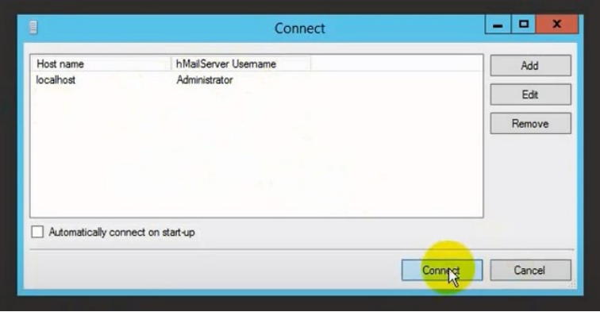

* Afin de se connecter il faut entrer le mot de passe du Hmail server

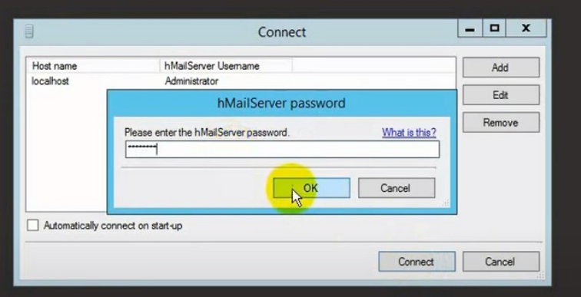

* Après s’être connecté nous pouvons ajouter un domaine en suivant les étapes sur les photos qui suivantes :

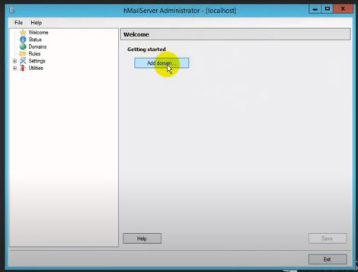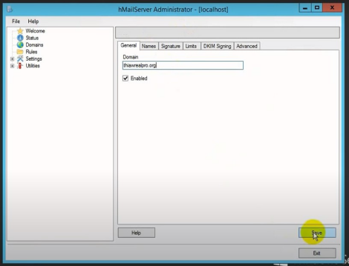

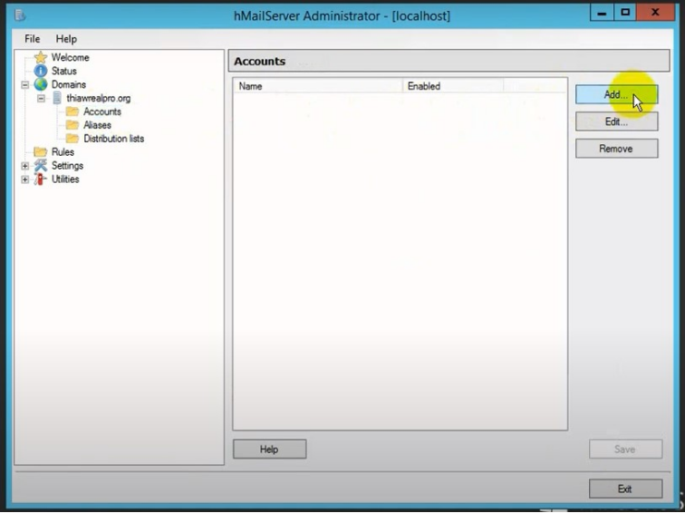

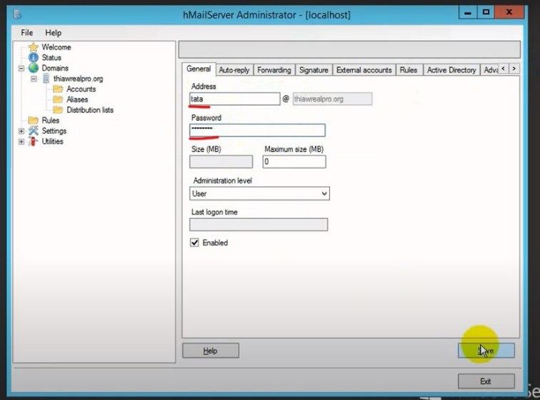

* Puis nous passons de quelques paramètres afin de permettre le bon fonctionnement de notre server.

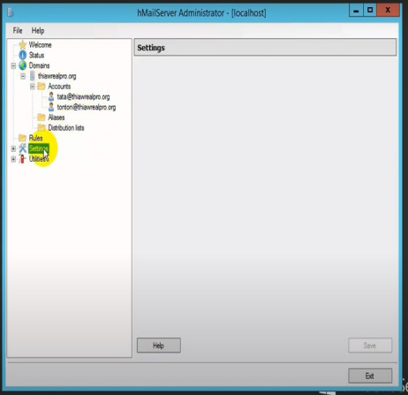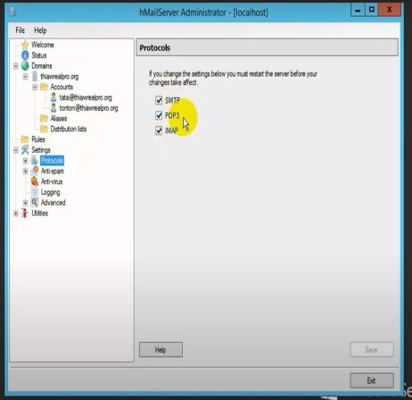

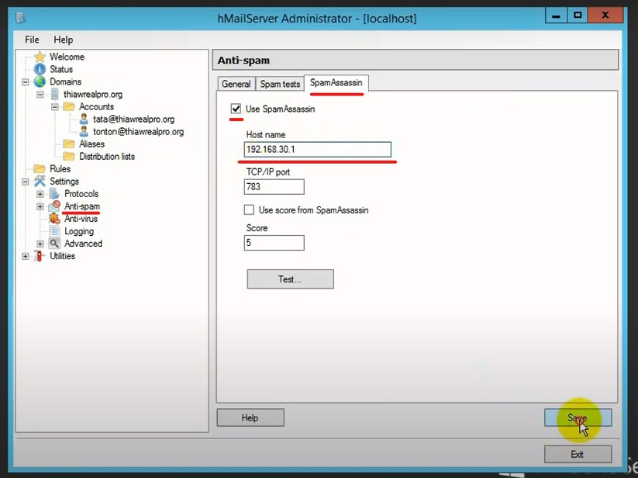

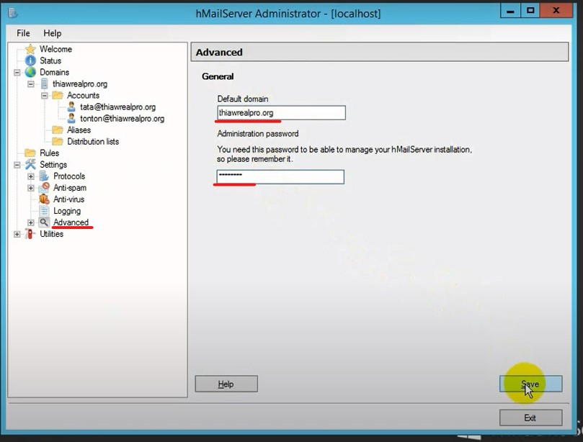

**Etape 3 :**

Configuration de Thunderbird

Prérequis :

Désactiver le pare-feu, désactiver l'Ethernet qui avait fourni la connexion pour l'installation du Framework puis vérifier les comptes existant sur le serveur au niveau de l'active Directory :

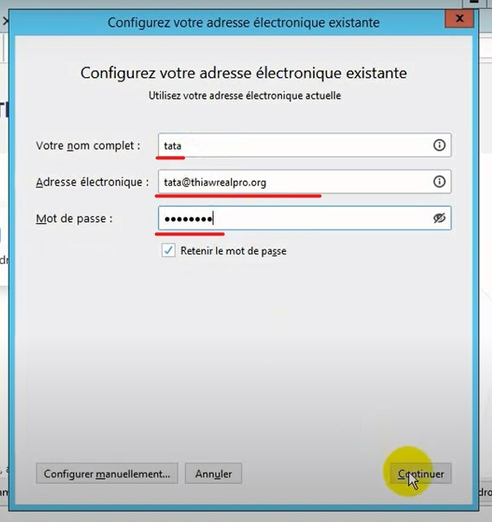

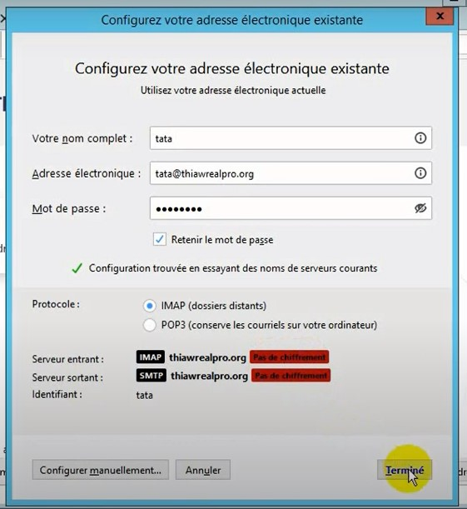

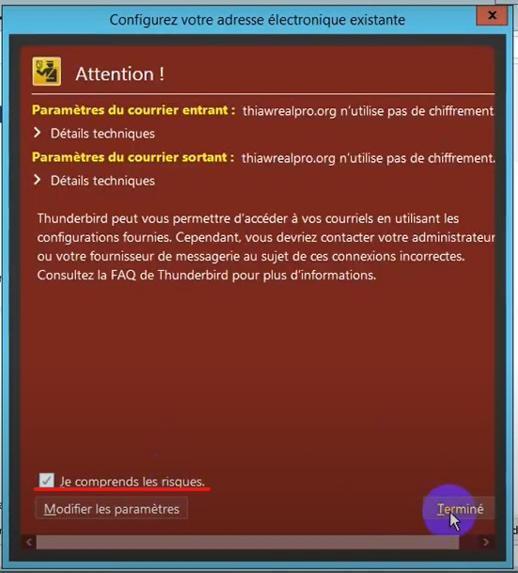

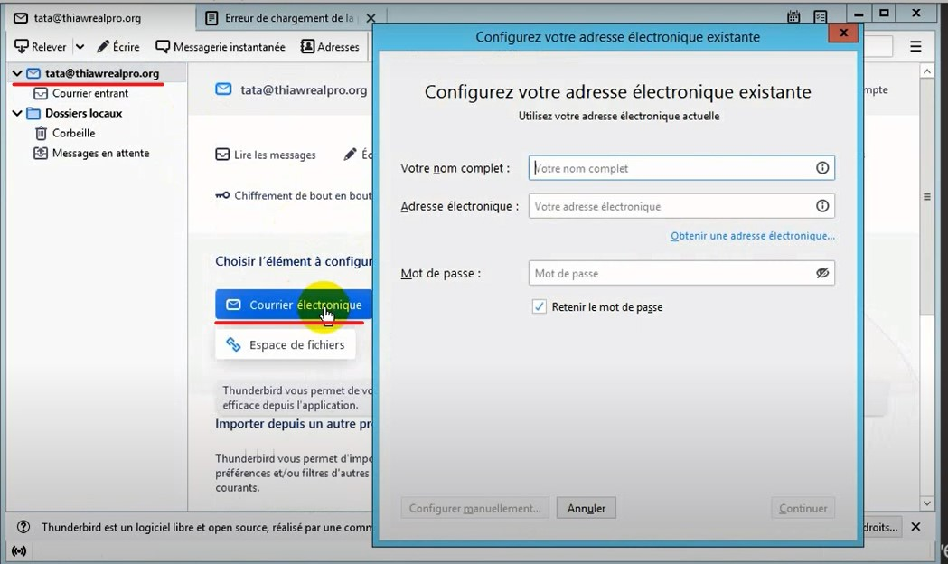

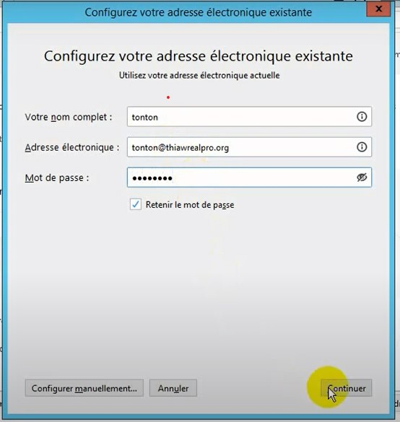

* Se connecter avec l'un des comptes ajoutés au Thunderbird du serveur

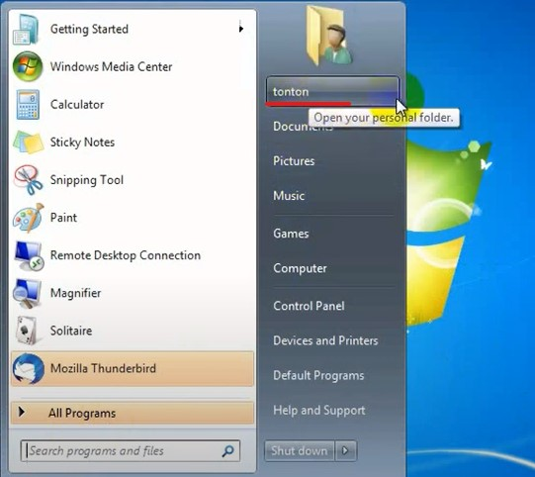

* Installer Thunderbird et l'ouvrir, puis se connecter avec les identifiants d’un utilisateur créé au niveau du serveur. A partir de là, les deux utilisateurs peuvent communiquer.

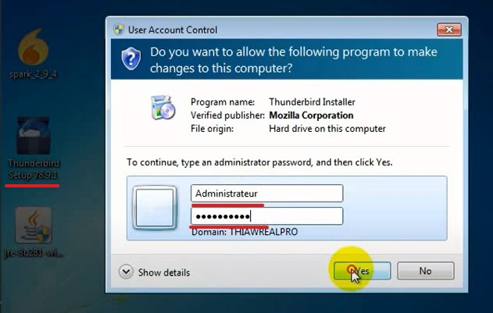

1. **MESSAGERIE INSTANTANÉE AVEC OPENFIRE**

**Introduction**

Après s’être profondément ancrée dans le quotidien des particuliers, la messagerie instantanée encore appelé dialogue en ligne, a fait une entrée remarquée dans le monde de l’entreprise, que ce soit pour dynamiser le service client ou favoriser la communication interne. Elle est devenue au fil du temps un outil absolument indispensable à toutes les entreprises si elles veulent pouvoir faire preuve de compétitivité et de réactivité. En contrepartie il est vrai que sa gestion et son exploitation sont souvent sources de difficultés.

La messagerie doit être accessible de partout, à tout moment, offrir des fonctions collaboratives, et aussi de permettre l'échange plus rapide des informations.

Dans cette présentation nous allons déployer un serveur de messagerie instantanée en utilisant ‘’**openfire**’’.

1. **Définition**

**La messagerie instantanée** (MI) permet l’échange instantané de messages textuels et de fichiers entre plusieurs personnes par l'intermédiaire d’ordinateurs, de tablettes ou de téléphones mobiles connectés à un même réseau informatique, plus communément à Internet. Contrairement au courrier électronique, ce moyen de communication permet de conduire un dialogue interactif. La messagerie instantanée est souvent désignée sous le nom « chat ».

1. **Quelques informations sur la messagerie instantanée**

* **Son fonctionnement :**

La messagerie instantanée requiert l'emploi d'un logiciel client qui se connecte à un serveur de messagerie instantanée. Elle diffère du courrier électronique du fait que les conversations se déroulent instantanément (quasiment en temps réel, les contraintes temporelles n'étant pas fortes dans ces systèmes). La plupart des services modernes offrent un système de notification de présence, indiquant si les individus de la liste de contacts sont simultanément en ligne et leur disponibilité pour discuter.

Dans les tout premiers programmes de messagerie instantanée, chaque lettre apparaissait chez le destinataire dès qu'elle était tapée, et quand des lettres étaient effacées pour corriger une faute, cela se voyait également en temps réel. Cela faisait ressembler la communication à un coup de téléphone plutôt qu'à un échange de messages. Dans les programmes modernes de messagerie instantanée, le destinataire ne voit le message de l'expéditeur apparaître que lorsque celui-ci l'a validé.

La plupart des applications de messagerie instantanée permettent de régler un message de statut, qui remplit la même fonction qu'un message de répondeur téléphonique, par exemple pour indiquer la cause d'une indisponibilité.

En évoluant, la messagerie instantanée a intégré les fonctionnalités de voix et de vidéo grâce à une webcam, mais aussi toutes sortes d'applications collaboratives (tableau blanc, édition de texte, jeux, etc.), d'envoi de messages automatiques et de notifications.

* **Son utilisation**

La messagerie instantanée (MI) ne se limite pas à l'envoi de messages. Elle permet aussi de :

* Réaliser un travail collaboratif ;
* Échanger des fichiers ;
* Travailler en direct ;
* Partager des fichiers ;
* Prendre main sur des documents, de les modifier ou les compléter ;
* Discuter à plusieurs ;
* Envoyer des SMS ;
* Piloter une webcam.
* **Ses avantages :**

Les solutions de discussion instantanée dédiées à la communication interne cumulent les bons points. Elles permettent une réactivité sans faille pour échanger rapidement en cas de situation critique. Elles permettent d’envoyer et de recevoir des documents, de créer des groupes de travail, de réaliser des appels audio et vidéo et de diffuser des notes de service. Aussi, les outils de messaging favorisent les échanges informels, contribuant ainsi à la cohésion des équipes. En outre :

* Rapide et efficace :

L’attraction principale de la communication instantanée est son immédiateté. La capacité de communiquer avec quelqu'un qui n'est pas à portée de voix est inestimable.

La possibilité de pouvoir le faire immédiatement et sans avoir à interrompre la tâche en cours est particulièrement important. De plus, les plates-formes de communication instantanée sont simples et claires, ce qui permet de gagner du temps.

* Communication longue distance : Elle offre la possibilité de communiquer immédiatement avec presque des gens presque partout.
* Utilisation en entreprise :

La communication instantanée, qui représente un gain de temps, est devenue l'instrument idéal pour les dirigeants d'entreprise. De plus, vous avez la possibilité de communiquer avec trois personnes ou plus en même temps de différentes parties du monde. Cela a révolutionné la façon de faire des réunions d'affaires.

* **Inconvénients :**

Les principaux inconvénients de la communication instantanée sont :

* **C’est addictif** : c'est le désavantage le plus frappant de tous. La communication instantanée a un système avec une tendance à développer la dépendance.La surutilisation peut conduire au point où une journée de non-utilisation de ce type de message devient intolérable.
* **Plagiat d'identité** : le plagiat d'identité et le vol d'informations par communication instantanée sont des pratiques qui sont devenues courantes. La confiance que le public a dans le système est excessive ; par conséquent, ils se sentent en sécurité dans ce système. Cela crée un excès de confiance qui peut conduire à des situations à risque qui doivent être évitées.
* **La sécurité** : une messagerie instantanée est très facile à pirater et les pièces jointes sont susceptibles de contenir des virus.
* **Le contrôle** : aucune possibilité de savoir à quelles fins est utilisé l'outil.
* **L'incompatibilité des différents logiciels** (de leur version et des systèmes d'exploitation)
* **La compréhension des messages** : limite du nombre de mots, utilisation d'un langage abrégé
* **Les abus** : l'usage personnel
* **L'absence de formation** : mauvaise utilisation ou utilisation partielle et donc perte de temps.

1. **Solution**

Nous allons utiliser « *openfire* » qui est un serveur **Jabber/XMPP** écrit en Java et distribué sous licence publique générale GNU.

* **OPENFIRE**

Le projet est lancé par **Jive Software** en 2002, en partie pour servir de base à leur outil de support client basé sur une application en ligne, « FastPath ». Il s'appelle originellement ***Jive Messenger***, mais change de nom pour ***Wildfire*** en 2005, puis ***Openfire*** en 2007 à la suite d'un problème de protection des marques. A partir de 2008, le projet est totalement géré par la communauté, bien que Jive continue à l'héberger jusqu'en 2016. Il fait partie du projet ‘’Ignite Realtime’’. Le chef du projet est ***Dave Cridland***. Openfire propose les fonctions suivantes :

• Interface web d'administration

• Interface pour les plugins

• Customisable

• Support SSL/TLS

•. Guide à l'installation et interface ergonomique

• Connectivité avec une base de données

• Indépendant de la plate-forme utilisée, Java pur

• Peut supporter jusqu'à 50 000 utilisateurs

Openfire supporte bien les plugins et versions customisées ; il y a d'ailleurs de nombreux plugins disponibles au téléchargement et à l'installation via la console d'administration, tandis que de nombreuses installations présentent des plugins sur-mesure. A la suite de l’installation, nous couplerons le serveur avec un client Spark.

* **SPARK**

Comme client de messagerie instantanée, Spark se définit clairement comme un outil d'entreprise pour faciliter la communication. Ainsi, le logiciel propose la messagerie instantanée entre les utilisateurs (via une liste de contacts) mais aussi des salles de conférence où plusieurs membres peuvent communiquer en même temps (principe du chat). SPARK est née à l'initiative de *Frank Verhagen*, père d'un enfant atteint d'autisme qui cherchait une manière d'établir une véritable conversation avec son fils. Il commença par utiliser une présentation PowerPoint pour simuler des dialogues naturels et porteurs de sens. En créant un système de questions-réponses se rapportant à des photos de gens, d'animaux, d'objets et de situations quotidiennes, le père et le fils ont réussi à établir et à développer des conversations.

1. **Applications**

Les Prérequis :

* Un serveur fonctionnel
* Installation et configuration du DNS et du DHCP

**Etape 1 :**

Sur le serveur, télécharger et installer l’environnement Java puis faire de même pour Openfire et Spark. Ensuite sur une machine windows cliente, installer le client Spark (La machine doit être dans le même domaine que le serveur).

**Etape 2 :**

Une fois l’installation terminée, il faudra paramétrer configurer le serveur Openfire. Cette configuration se fait à partir du navigateur. Pour ce faire, il faut taper dans la barre d’URL, « localhost » ou l’adresse du serveur plus le port 9090 soit : <http://localhost:9090>

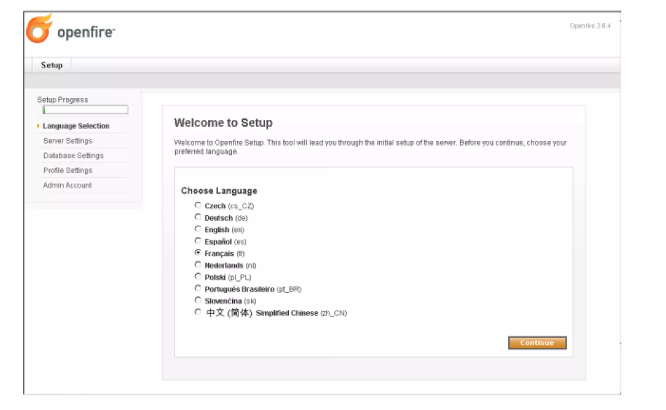

* Choisir sa langue puis cliquer sur « Continue »

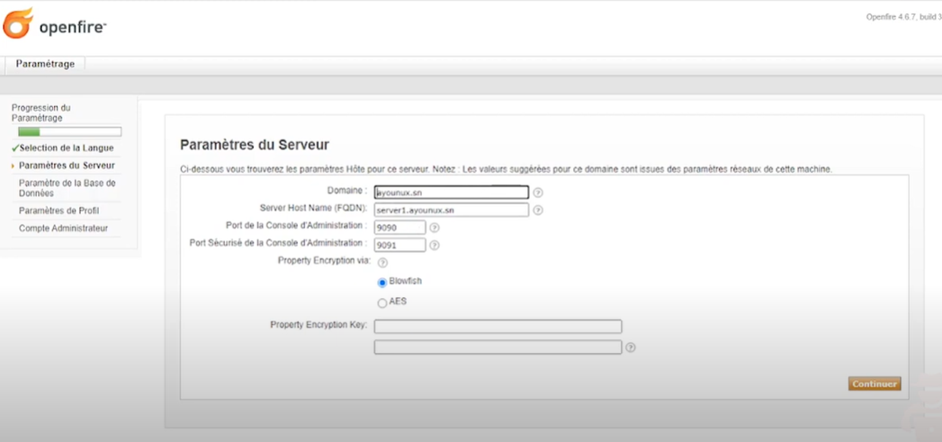

* Saisir le nom de domaine dans « Domaine » puis dans « Server Host name », mettre le nom_du_serveur.nom_de_domain puis cliquer sur ‘’Continue’’

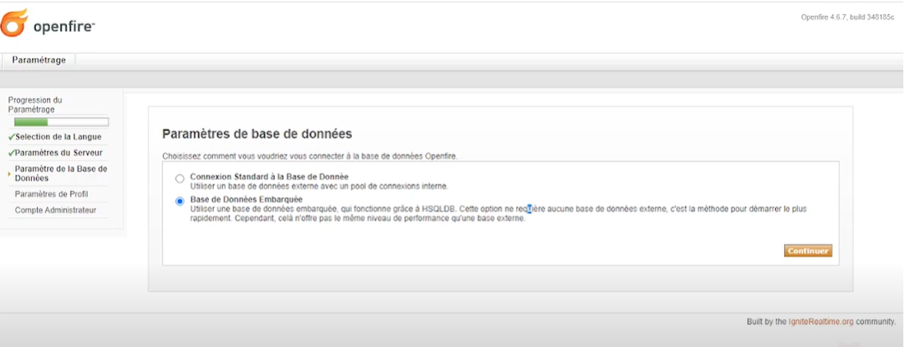

* Prendre la seconde option pour indiquer que la base de données sera interne, Le serveur fera office de base de données.

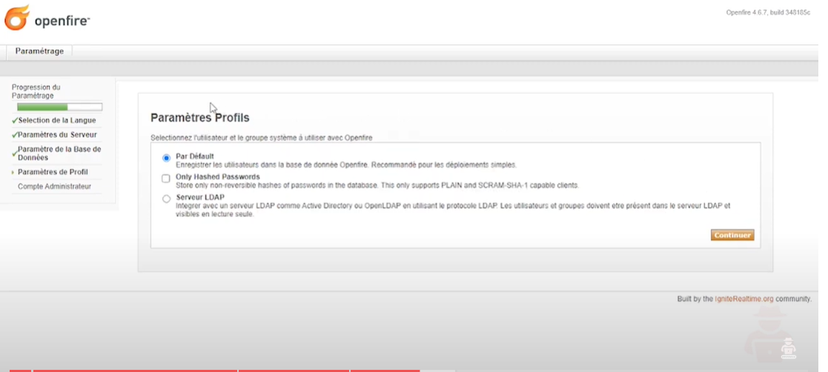

* Laisser sur ‘’par Défaut ‘’ afin que les utilisateurs soient directement enregistrés sur openfire

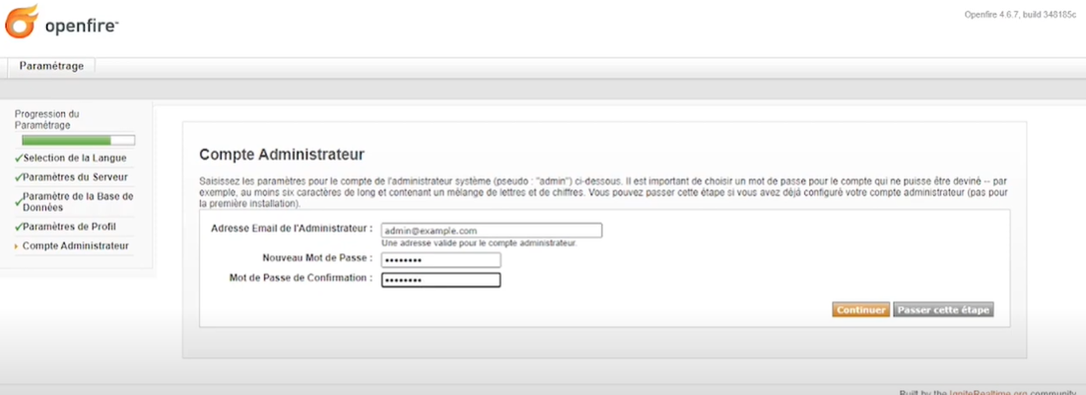

* Ensuite saisir les informations du compte administrateur puis cliquer sur « Continuer »

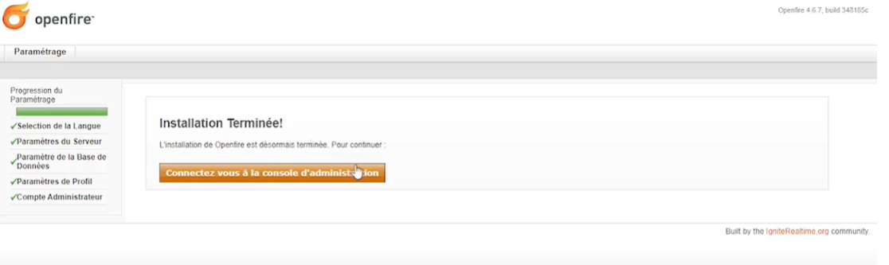

* A ce stade, le paramétrage du serveur openfire est terminé.

**Etape 3 :**

Une fois le paramétrage terminé, il faut se connecter sur l’interface d’Openfire avec les identifiants du compte admin pour créer les utilisateurs de la messagerie.

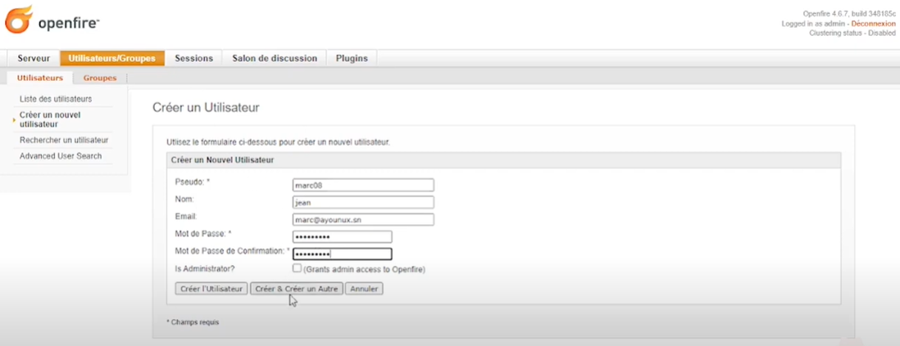

* Sur la barre en haut, cliquer sur « Utilisateurs/Groupes » puis sélectionner « créer un nouvel utilisateur » ; ensuite renseigner les informations de l’utilisateur à créer puis cliquer sur le bouton « Créer l’utilisateur » se trouvant en bas. Il faudra créer au moins deux utilisateurs afin que les échanges de message puissent se faire.

**Etape 4 :**

Une fois les utilisateurs créés, utiliser les identifiants des différents utilisateurs pour se connecter à aux clients ‘’Spark’’ situés sur le serveur et sur la machine Windows.

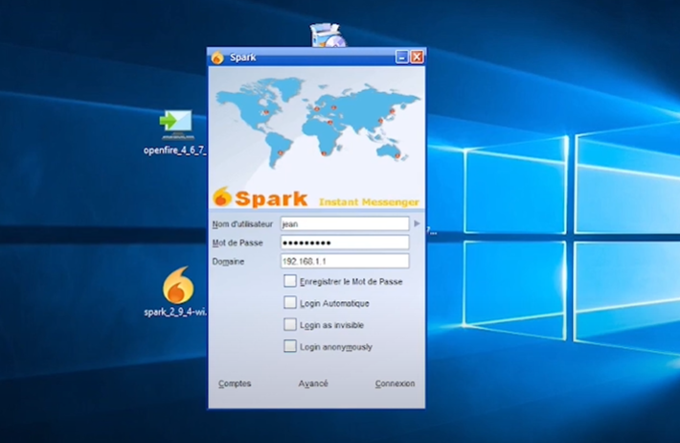

* Utiliser les informations des utilisateurs créés précédemment pour se connecter. Dans la partie « Domaine » on peut mettre soit le nom de domaine soit l’adresse IP du DNS

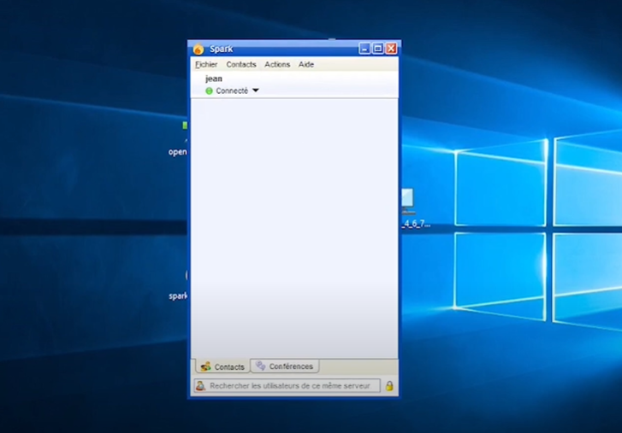

* A ce stage, les utilisateurs sont tous connectés à leurs comptes

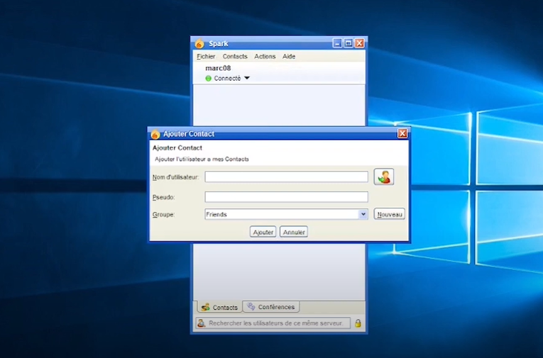

* Puis aller sur l’interface d’un utilisateur cliquer sur « Contacts » puis sur « Ajouter Contact » pour envoyer une demande d’ami à l’autre utilisateur. Faire de même sur l’interface de l’autre utilisateur.

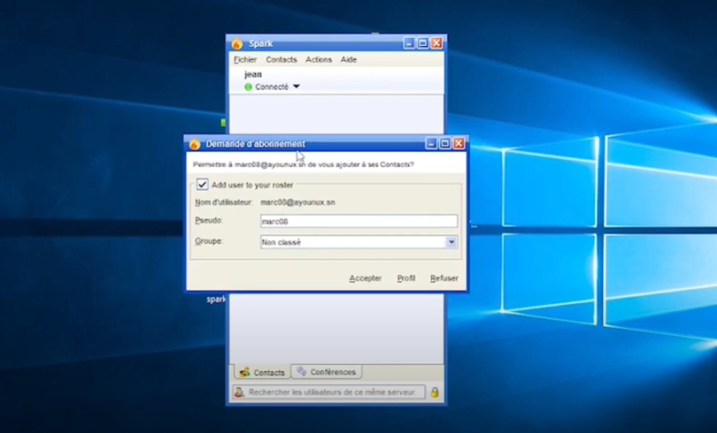

* A ce niveau, il faut que l’utilisateur accepte la demande d’abonnement de l’autre afin que les échanges de message puissent se faire. Une fois la demande acceptée, les deux amis peuvent alors s’envoyer des messages.

**Conclusion**

La messagerie instantanée est un moyen de communication très utilisé de nos jours. Elle a vu son succès s'étendre rapidement au monde de l'entreprise. Pourtant, son rôle et sa fonction dans les processus de communication des organisations demeurent relativement mal connus des usagers eux-mêmes, mais surtout des cadres et dirigeants d'entreprises.

Elle possède des avantages comme des inconvénients. Elle peut être bénéfique à l'entreprise si elle est utilisée à des fins professionnelles.